БЕЛОРУССКИЙ ГОСУДАРСТВЕННЫЙ УНИВЕРСИТЕТ ФАКУЛЬТЕТ ПРИКЛАДНОЙ МАТЕМАТИКИ И ИНФОРМАТИКИ

Кафедра информационных систем управления

Чернышева Ксения Юрьевна

**Отчет по заданию 6**

**(“Принятие решений в информационном обществе”)**

студента 3 курса 12 группы

Преподаватель:

*Железко Борис Александрович*

Минск, 2024

**ОГЛАВЛЕНИЕ**

Задание 3

Постановка задания 3

Решение задания 3

# Задание

## Постановка задания

1. Найти информацию о 5 ручках со своими особенностями и построить их рейтинг по критериям.
2. Описать ручки и выделить их отличительное качество.

## Решение задания

Для выполнения данного задания были выбраны следующие 5 ручек:

1. OHTO Multi 2+1 Multifunction Pen MF-20K3B - Металлическая многофункциональная ручка с рифленой ручкой. **Особенность данной ручки** заключается в наличии выбора цвета: черный и красный.  
   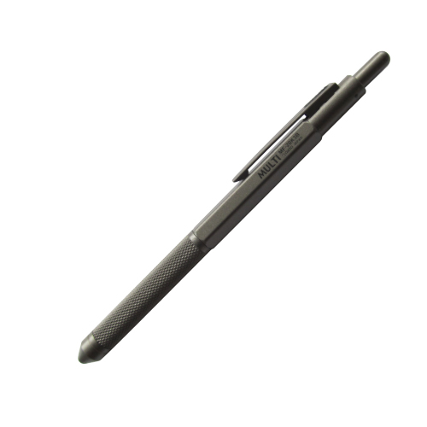
2. Гелевая ручка "Пиши Стирай" – **особенность данной ручки**, как можно догадаться из названия, состоит в том, что текст, написанный данной ручкой, можно стереть с помощью ластика, который идет в комплекте с ручкой.  
   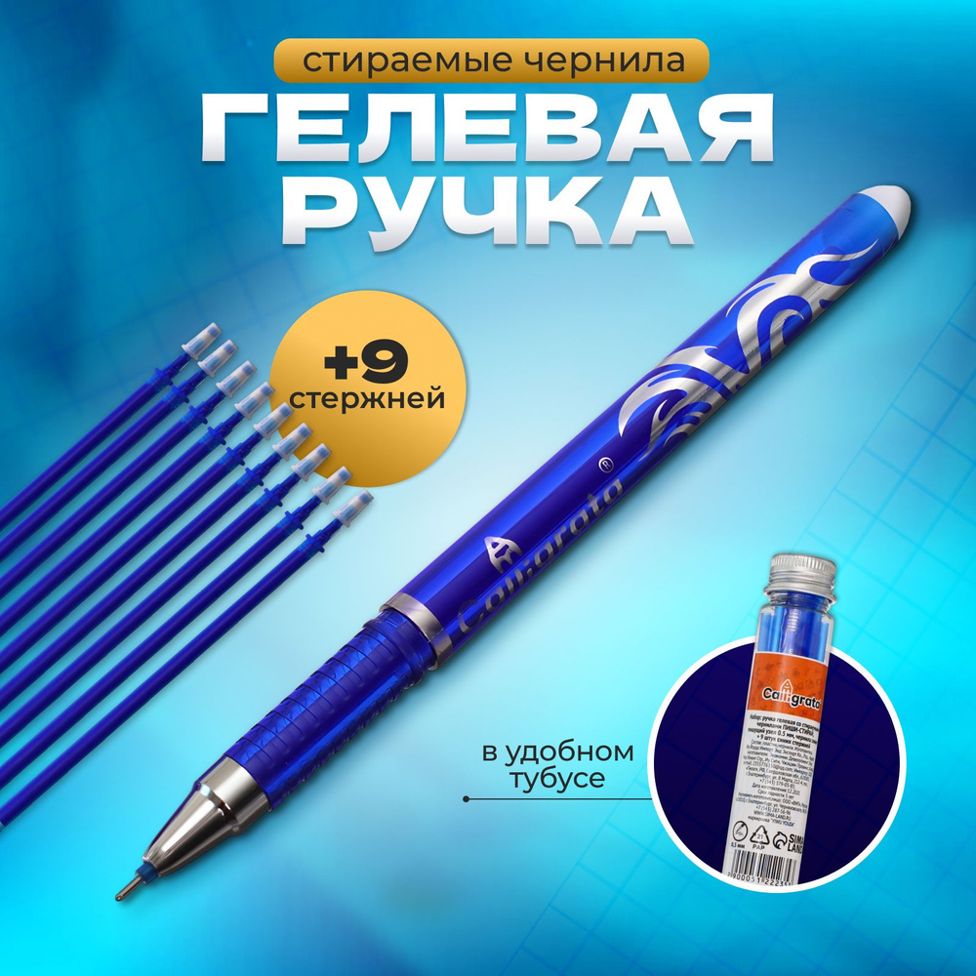
3. Магнитная ручка Polar pen – **особенность данной ручки** заключается в том, что она состоит из неодимовых магнитов. Её можно прикрепить куда-нибудь, например на холодильник или обложку планшета.  
   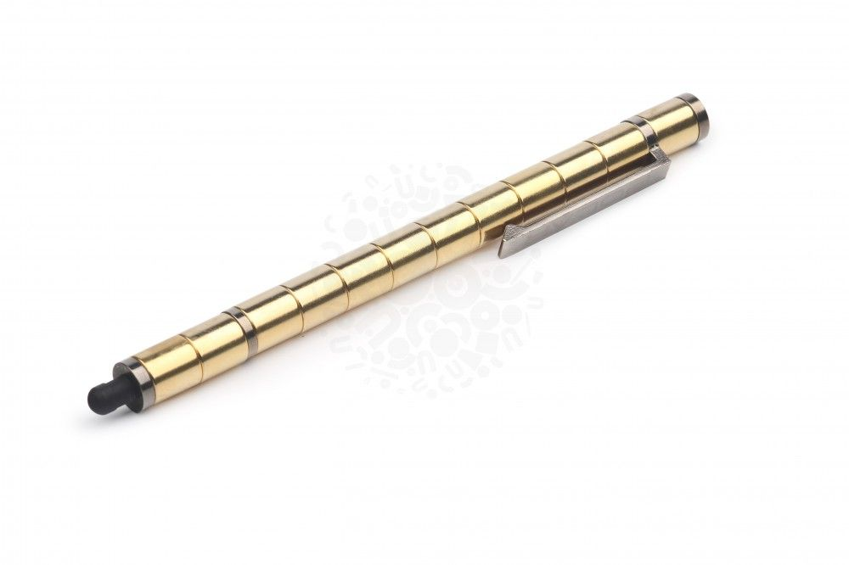
4. Maped Visio Pen – **особенность данной ручки** состоит в том, что она подойдет не только для правшей, но и людям, пишущим левой рукой. Ручка Visio для левшей имеет специальную изогнутую форму, которая обеспечивает лучшую видимость и идеальный захват при письме.

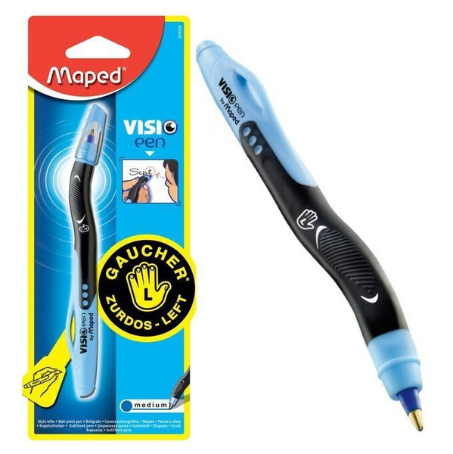

1. Ручки с невидимыми чернилами – особенность данной ручки состоит в том, что она является ручкой с невидимыми чернилами и ультрафиолетовым фонариком на колпачке с одной стороны и обычной шариковой синей ручкой 0.7мм - с другой стороны. Надпись невидимыми чернилами начинается светиться от света УФ-фонарика.

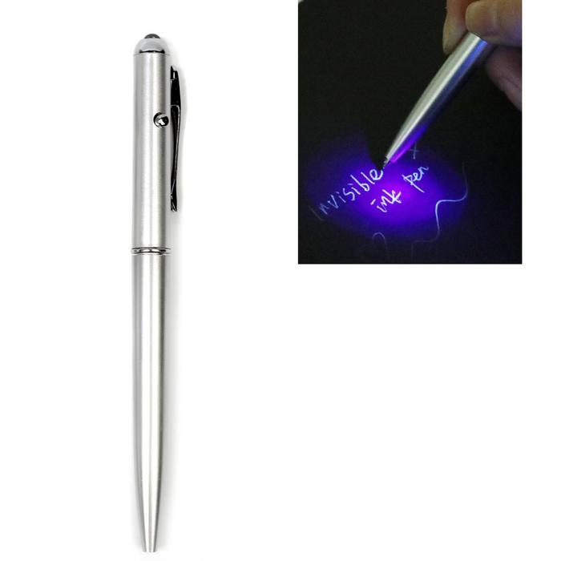

Далее приведена таблица сравнения данных ручек по критериям:

| Ручка | Интересность | Удобство использования | Качество материалов | Дизайн | Доступность | Цена | Общая оценка |
| --- | --- | --- | --- | --- | --- | --- | --- |
| OHTO Multi 2+1 | 4 | 4 | 5 | 3 | 4 | $$$ | 4.0 |
| Стираемая ручка | 3 | 4 | 3 | 3 | 5 | $ | 3.6 |
| Магнитная ручка | 5 | 3 | 4 | 4 | 3 | $$ | 3.8 |
| Ручка для левшей | 4 | 5 | 3 | 4 | 4 | $$ | 4.0 |
| Ручка с невидимыми чернилами | 3 | 3 | 3 | 4 | 5 | $ | 3.6 |

Таким образом, получаем следующий рейтинг:

1. OHTO Multi 2+1
2. Ручка для левшей
3. Магнитная ручка
4. Стираемая ручка
5. Ручка с невидимыми чернилами

У каждой из ручек имеются свои особенности и уникальные фишки, которые могут быть полезны в одних случаях и не иметь применения в других, однако в общем и целом лучшими являются следующие ручки: OHTO Multi 2+1 с возможностью выбора цвета и ручка для левшей, которая также вполне подходит и для правшей.